**评估资料 注意保存**

42

四川汽车职业技术学院评估领导小组办公室 2018年4月4日

我校新学期第一轮教师说课竞赛开赛

——“教师职业技能提升年”活动拉开序幕

为进一步提高我校教育教学质量，落实“以评促建、以评促改、以评促管、评建结合、重在建设”的评估方针，我校把2018年定为“教师职业技能提升年”，通过各类培训及竞赛提升教师及班主任职业技能，说课是人才培养工作评估的重要考核内容，说课竞赛也是我校教师职业技能提升年的重要组成部分。4月3日下午，我校2018春季学期第一轮教师说课竞赛在图书馆101教室正式开赛。本次活动由学校董事长、院长邓斌教授主持，担任评委的有学校副院长赵虹教授、经管系主任张立光教授、艺术系主任陈明彬教授、督导办主任吴树奇教授和黄锋教授，出席本次活动的领导还有学校党委书记袁应柏教授，学校全体教师参加了本次活动。

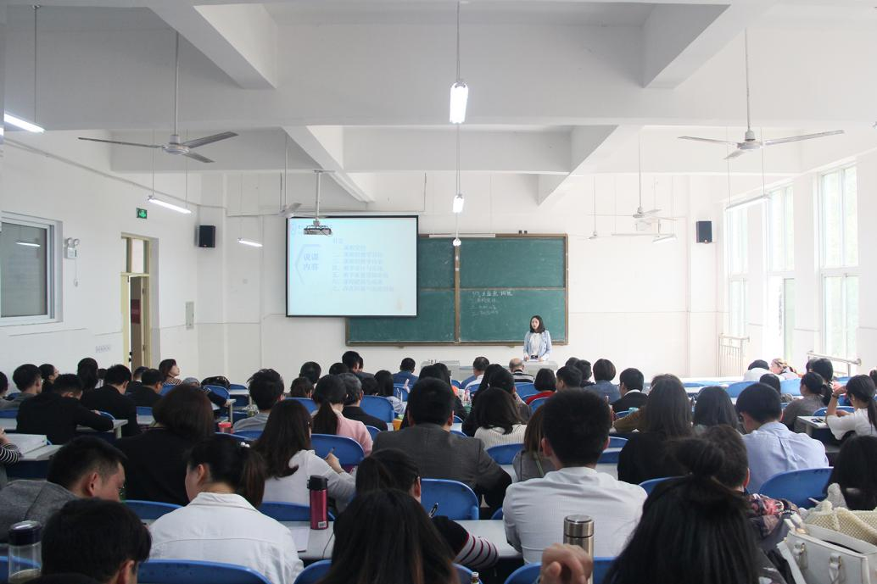

赛前两小时教务处从全校青年教师中抽选出汽车工程系宋玉婷老师、公路系王海燕老师、机电系李飞老师、基础部熊鑫老师和经管系李清蓉老师。

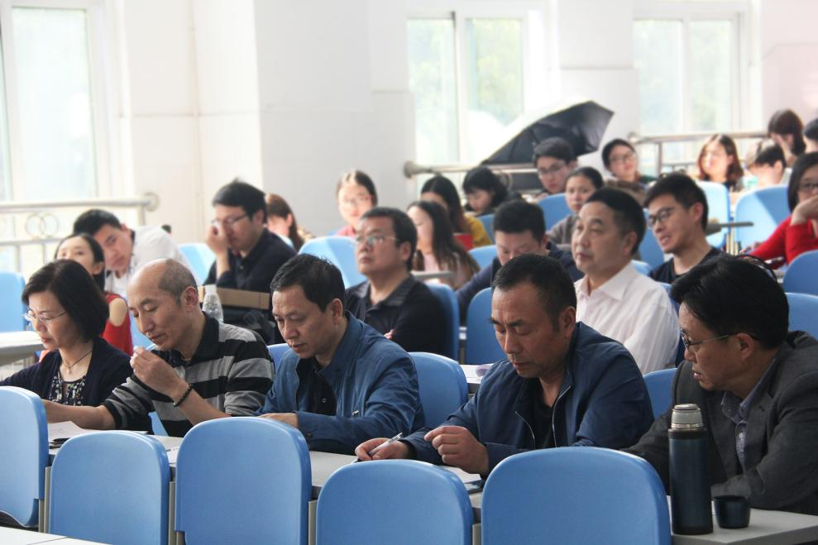

整个比赛过程严谨有序，参赛教师的精彩说课收获了全体教师热烈的掌声。每一位教师说课完毕，邓斌院长都进行了点评，赞扬了每位教师说课中的亮点，针对不足也耐心引导，寄予长者的关爱和期望。邓斌院长总结到，5位教师准备充分、课件制作精美、说课思路清晰、结构合理、内容完整。他肯定了每位教师说课中的亮点：基础部熊鑫老师说课熟练、板书标准，把最前沿的提法融入到说课中，体现了新时代特色，具有前瞻性，在“实践教学”中能把校园与社会紧密结合，“立体式课堂”模式出彩；李飞老师说课有激情、语言幽默，能结合课程与学生特点进行分析、注重实习单位对学生的评价、合理运用工作过程法等。整个比赛过程严谨有序，参赛教师的精彩说课收获了全体教师热烈的掌声。每一位教师说课完毕，邓斌院长都进行了点评，赞扬了每位教师说课中的亮点，针对不足也耐心引导，寄予长者的关爱和期望。邓斌院长总结到，5位教师准备充分、课件制作精美、说课思路清晰、结构合理、内容完整。他肯定了每位教师说课中的亮点：基础部熊鑫老师说课熟练、板书标准，把最前沿的提法融入到说课中，体现了新时代特色，具有前瞻性，在“实践教学”中能把校园与社会紧密结合，“立体式课堂”模式出彩；李飞老师说课有激情、语言幽默，能结合课程与学生特点进行分析、注重实习单位对学生的评价、合理运用工作过程法等。

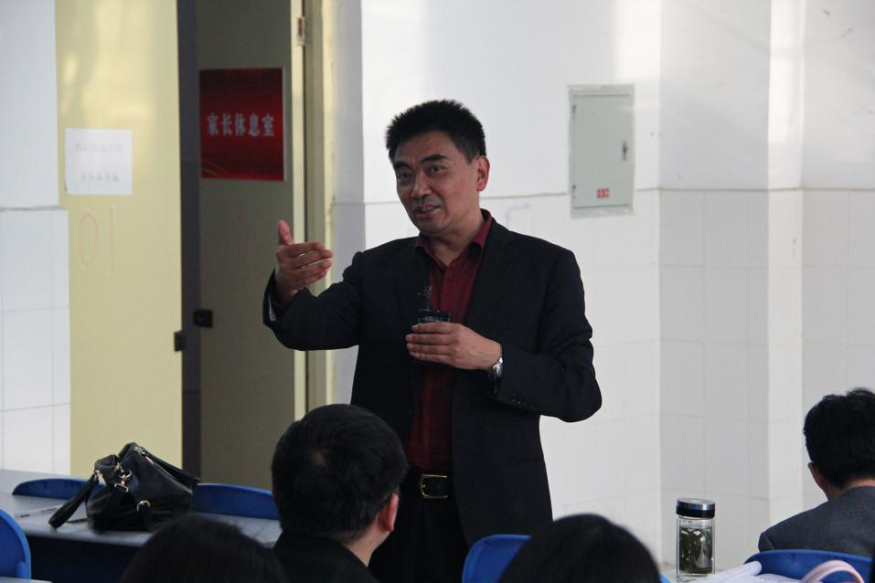

邓院长针对几位年轻教师说课中存在的不足提出几点建议：第一，年轻教师一定要有自信，不要妄自菲薄。第二，要多学习、多钻研、多积累知识，熟练掌握说课内容和授课技巧。第三，列举案例时应结合我校学生实际情况深度讲解，并用简洁语言表述使学生更易接受。第四，注意说课内容的连贯性。第五，注意板书整洁完整、语速适中、有抑扬顿挫、合理分配时间和运用肢体语言等说课技巧。

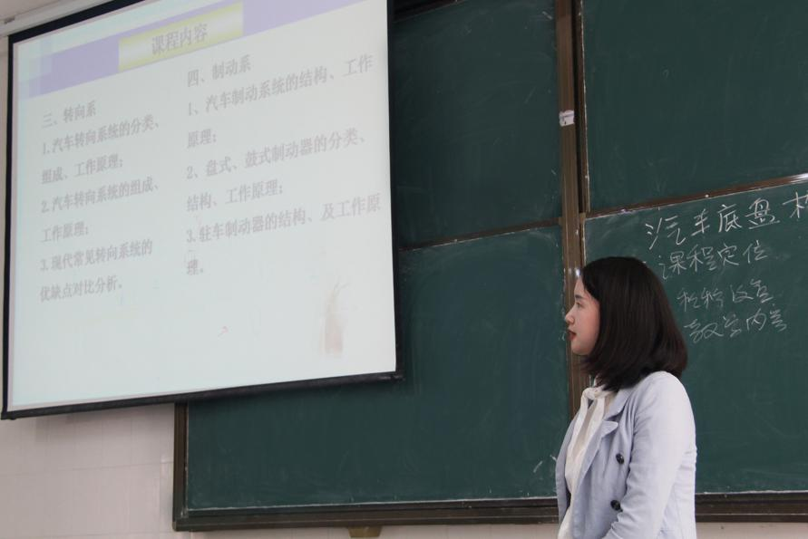

（汽车工程系教师宋玉婷）

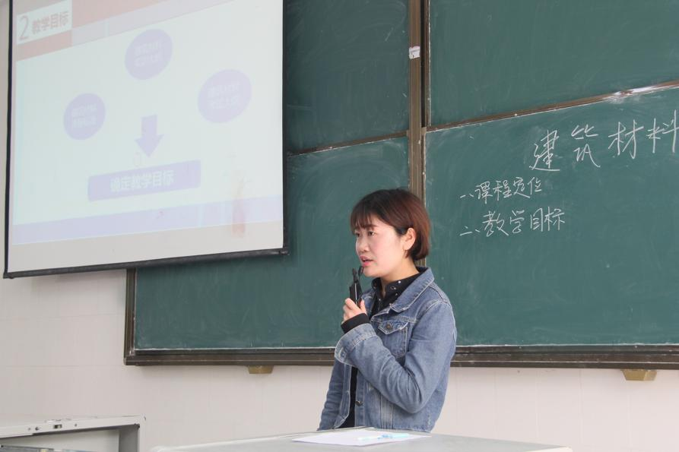

（公路系教师王海燕）

随后，邓院长宣布基础部熊鑫老师成为本次说课竞赛的冠军，并向她表示祝贺，同时希望她戒骄戒躁，向更多优秀老师及老教师学习。

最后，邓斌院长对所有老师们的辛勤付出表达了真挚的谢意！他期寄全体教师特别是年轻老师努力钻研，提升教学技能，希望大家不忘初心，为提升我校教育教学质量和顺利通过2018的评估而不懈努力！

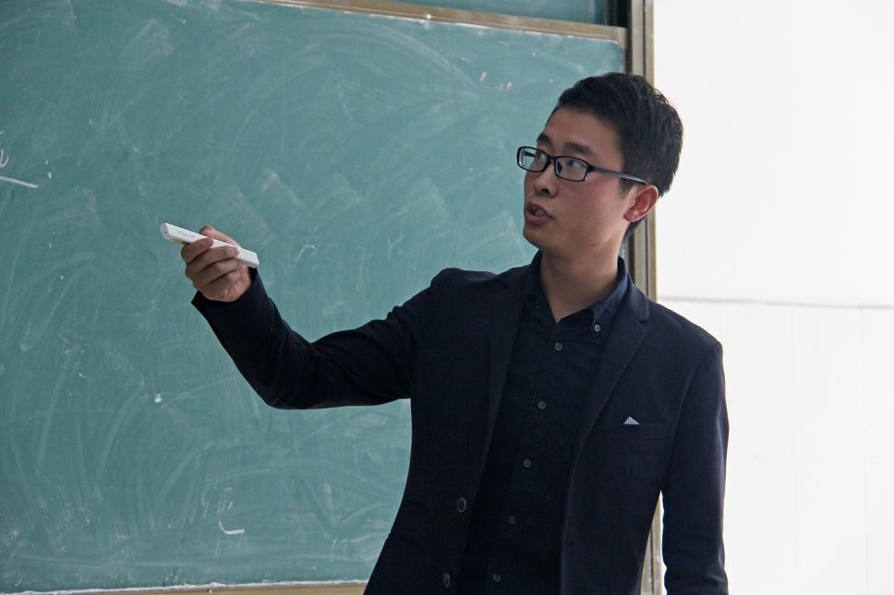

（机电工程系教师李飞）

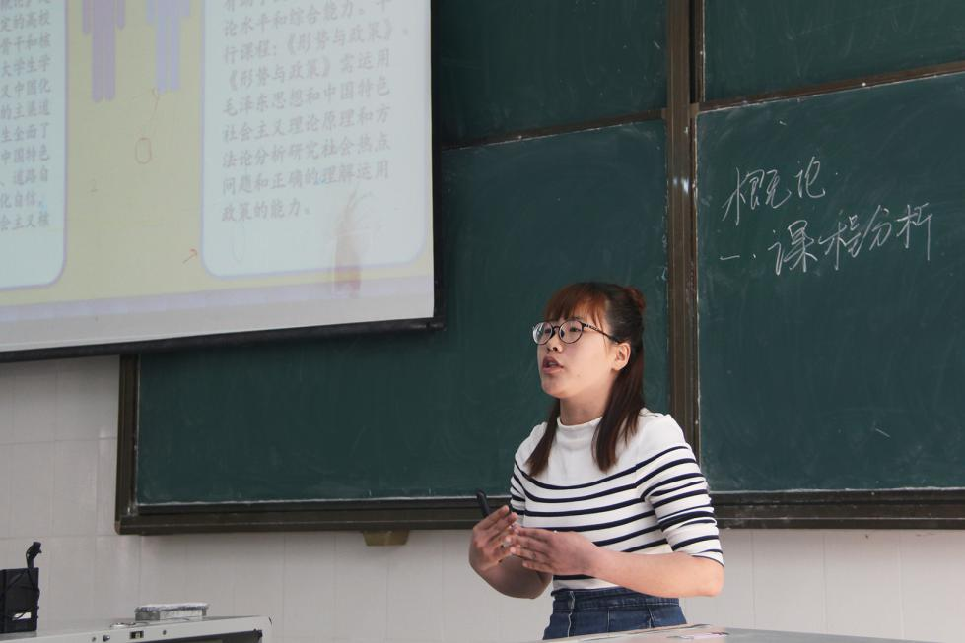

（思想政治与基础部教师熊鑫）

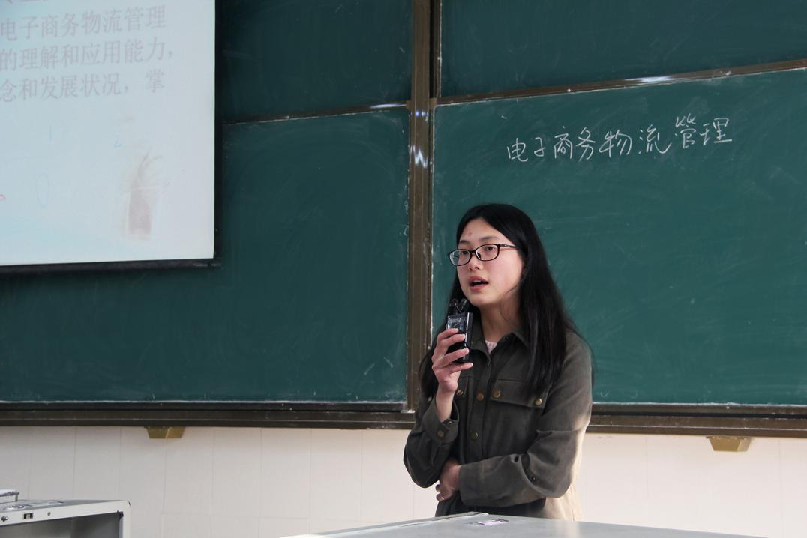

（经济管理系教师李清蓉）

（供稿：评估办 宋静）

送：院领导

发：各系（部）、处、室

2018年4月4日印发